裂缝视觉分割与机器人修复论文项目完整复盘
面向 Crack500、自建数据与四轮差速三轴修复平台的实验总结
本报告汇总项目从论文主线设计、服务器训练、本地 RTX5060 重跑、基线选择、结构消融、输入审计、逐图诊断到当前可执行后续工作的完整证据。当前结论是：SegFormer-B0 是 Crack500 精度主线基线；已测试模块均没有通过预设验证门槛，不能声称领域 SOTA。论文应同时呈现负结果、数据流限制和机器人闭环价值。

项目时间线
- 初期围绕师兄论文建立视觉分割、粗定位、精定位和修复验证的论文框架。
- 服务器阶段完成 PaddleSeg 环境、Crack500、BiSeNetV2、SegFormer、OCRNet 等候选的训练和初步比较。
- 迁移到本地 RTX5060 后重新固定数据清单、训练预算、冻结选模和边界 F1 计算，并修正旧公式和权重选择不一致问题。
- BiSeNetV2 阶段完成 C0、C1b、C2b、C4 输入尺度、多种子和 PointRend 逐图诊断。
- SegFormer 阶段完成 Crack500 基线、UAFM、PPContext 兼容修补和 PP-LiteSeg 对照。
- 最新波次完成 EMAU、DualAttentionModule 和 LightHamHead 三个 18,000 iter 单变量实验。

一 项目目标与论文主线
机器人任务是让差速四轮底盘沿长裂缝自动循迹，在合适位置停车，再用三自由度笛卡尔机构完成精确定位和修复。视觉分割是循迹、裂缝宽度测量、三轴定位和修复覆盖率评估的共同输入。论文采用“机器人需求—公开基线—单模块消融—公开模型对照—坐标标定—四轮粗定位—三轴精定位—真实修复”的主线。师兄论文的消融组织逻辑被借鉴，但没有照搬其模块和结果。

二 数据与实验协议
项目 | 统一设置
设备 | RTX5060，Windows，PaddlePaddle 3.4.0，FP32
Crack500 | train 1896，val 348，test 1124
训练 | seed42，batch4，AdamW，lr 6e-5，PolynomialDecay end_lr=0，18000 iter
增强 | 缩放 0.75–1.25，400×400 crop，水平翻转，颜色扰动，Normalize
选模 | 仅用 val mIoU，冻结后才能访问 test
指标 | mIoU、裂缝 IoU、Precision、Recall、F1、2px 边界 F1
数据完整性 | 4488 个 train/val 文件前后哈希一致

自建数据正式训练采用 source-frame-disjoint 清单，去除 18 个图像副本或 D4 等价副本后为 train 1400、val 177。自建 test 尚未用于当前结构筛选。服务器 RTX4090 结果仅作模块参考，不能和 RTX5060 本地论文数字混用。

三 主要实验结果

3.1 Crack500 公开模型 test
模型 | mIoU | 裂缝 IoU | Precision | Recall | F1
SegFormer-B0 | 0.769475 | 0.570702 | 0.728905 | 0.724478 | 0.726684
OCRNet-HRNet-W18 | 0.771509 | 0.575710 | 0.703819 | 0.759782 | 0.730731
BiSeNetV2-C4 | 0.762226 | 0.556612 | 0.737494 | 0.694136 | 0.715158

SegFormer-B0 与 OCRNet 差距很小。BiSeNetV2-C4 的输入尺度调整改善了轻量基线，但仍低于两种精度模型。PP-LiteSeg、UAFM、PPContext、C1b、C2b 和波次五候选没有通过验证筛选，因此没有反向使用 test 挑选它们。

3.2 BiSeNetV2 C4 输入与 PointRend
实验 | 验证 mIoU | 裂缝 IoU | F1 | 边界 F1 | 判定
C0 BiSeNetV2 | 0.810794 | 0.646406 | 0.785233 | 0.395146 | 控制组
C1b OCR 融合 | 0.812851 | 0.650291 | 0.788092 | 0.388326 | 裂缝 IoU 增益不足
C2b PointRend | 0.810255 | 0.645492 | 0.784558 | 0.411927 | 边界改善但主体退化
C4 输入/裁剪 | 0.815506 | 0.654863 | 0.791440 | 0.416531 | 单次 seed42 通过

C4 seed43 验证 mIoU 0.816008，seed44 为 0.812876，说明输入尺度有帮助但稳定性不足。C2b 恢复方式对照表明 nearest 插值会进一步降低区域指标；PointRend 主要修正局部边界，不能保证主体区域完整。

3.3 SegFormer-B0 波次五单模块
模型 | mIoU | 裂缝 IoU | Precision | Recall | F1 | 边界 F1 | 参数量 | FLOPs | 结论
SegFormer-B0 | 0.828021 | 0.678174 | 0.828269 | 0.789134 | 0.808228 | 0.417708 | 基线 | 基线 | 控制组
+ EMAU | 0.826912 | 0.676847 | 0.800025 | 0.814678 | 0.807285 | 0.407198 | 3.85M | 4.16G* | 未通过
+ DualAttention | 0.828128 | 0.678855 | 0.809990 | 0.807437 | 0.808712 | 0.415447 | 3.98M | 4.18G | 门槛未通过
+ LightHamHead | 0.823293 | 0.669802 | 0.808070 | 0.796520 | 0.802253 | 0.397322 | 3.43M | 1.62G* | 未通过

预设门槛为裂缝 IoU 至少增加 0.005、F1 至少增加 0.003、Recall 下降不超过 0.005，且 mIoU 和边界 F1 不下降。EMAU、DualAttentionModule 和 LightHamHead 均未通过，所以没有启动联合模型。带 * 的 FLOPs 对 EMAU/NMF2D 存在未计数项，只能作为相对参考。

四 自建数据结果
自建 SegFormer S0 已完成训练和验证。SegFormer-B0+UAFM 验证 mIoU 0.877269、裂缝 IoU 0.763581、Precision 0.845317、Recall 0.887602、F1 0.865944、边界 F1 0.553868。由于 Recall 相对门槛和统一筛选条件未满足，尚未冻结为最终自建模型，也尚未打开自建 test。

五 已完成的审计与证据
- 服务器 SCSegamba 发现标签值与官方阈值不匹配，旧运行标记为无效。
- 本地 train/val 哈希核对 4488 个文件，原始数据没有被修改。
- PointRend 完成四模型逐图诊断、恢复方式对照和典型样本 contact sheet。
- C4 完成 seed42/43/44 复核，发现轻量输入改进存在种子波动。
- 波次五完成 EMAU、DualAttention、LightHamHead 各 18000 iter 和独立 val.py 复核。
- PIDNet-S 与 DeepLabV3P 在当前 Windows RTX5060 cuDNN 反向路径失败，未伪造完整性能结果。

六 图像与原始结果位置
已整理图像目录包含 PointRend 诊断总览和三张典型样本，以及自建 SegFormer 验证掩膜示例：
D:\论文复现\结果图整理_20261014
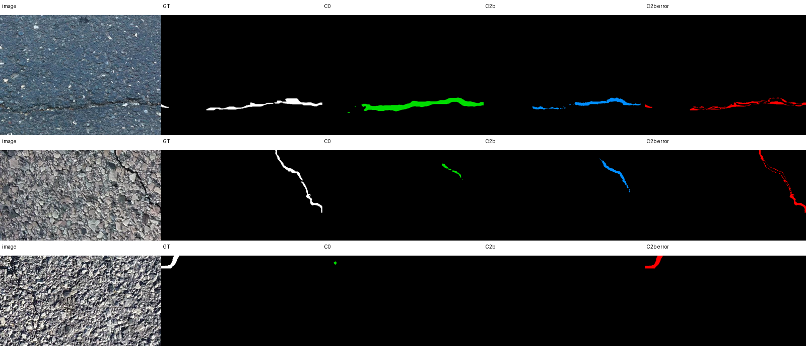
diagnosis_contact_sheet_c0_c2b.png
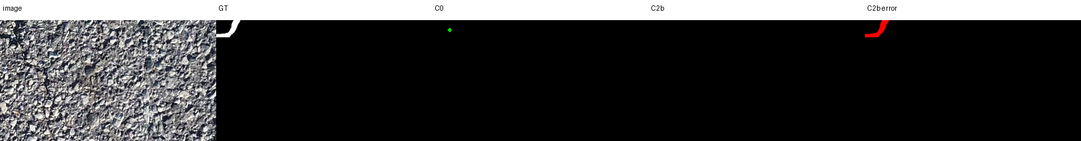
20160302_155857_1281_721_c0_c2b.png
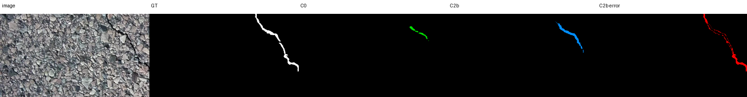
20160316_143527_1_361_c0_c2b.png
完整逐图 CSV/JSON、训练日志和 checkpoint 保留在以下实验目录：
- D:\论文复现\experiments\retrain_wave4_20261007
- D:\论文复现\experiments\retrain_wave5_20261012
- D:\论文复现\experiments\local_structure_wave2_20260930
- D:\论文复现\experiments\local_structure_wave3_20261001
- D:\论文复现\experiments\local_segformer_wave1_20261006

七 后续可执行工作
顺序 | 工作 | 目的 | 完成标志
1 | 输入与标签流诊断 | 确认细裂缝是在缩放、裁剪、特征提取还是恢复阶段丢失 | 输出裂缝保留率、尺寸分组、插值和 Padding 审计
2 | 逐图场景统计 | 区分极细、宽裂缝、阴影、落叶、纹理密集和低对比度错误 | 形成 TP/FP/FN、边界 F1 和宽度分组表
3 | 单变量输入/裁剪实验 | 验证高分辨率或细裂缝保留策略 | 只改变一个数据流因素，重新用 val 门槛筛选
4 | 统一速度与参数测量 | 服务四轮底盘和三轴平台部署选择 | 同一输入、同一 GPU、同一 warm-up 记录延迟/FPS
5 | source-frame-disjoint 复核 | 排除源帧泄漏，确认泛化 | 冻结模型在互斥源帧 test 上评估
6 | 机器人闭环 | 验证视觉指标能否转化为循迹和修复质量 | 标定、循迹、停靠、三轴定位、宽度和覆盖率完成

推荐论文写作顺序是先写数据与协议，再写 SegFormer 基线和负结果消融，然后写输入/标签诊断，最后写相机标定、四轮粗定位、三轴精定位和真实修复。这样可以把“没有模块稳定超过基线”的事实转化为对数据流、任务目标和部署约束的清楚讨论。

八 当前结论
当前最稳妥的论文结论是：SegFormer-B0 是 Crack500 精度主线基线，BiSeNetV2-C4 是轻量部署参考；结构堆叠尚未带来稳定提升，PointRend 主要改善边界而牺牲主体区域，输入尺度调整对轻量模型有帮助但需要多种子复核。下一阶段应优先完成数据流诊断和机器人闭环，而不是继续无条件增加注意力、Transformer、Mamba 或动态卷积模块。

